지웰팜 Aquaponics Project

Main Controller Module
  - 메인 컨트롤러 모듈
  - 펌웨어 요구사항 정의서 v0.1.0

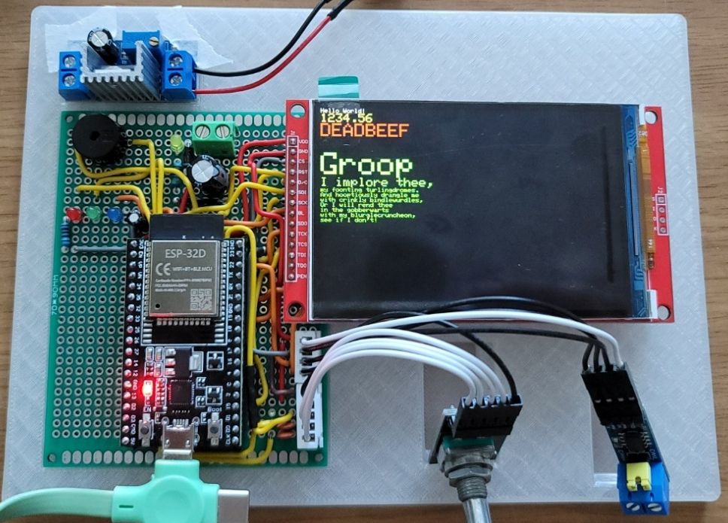

1. 문서 이력
버전 | 작성자 | 일자 | 변경 내용
V0.1.0 | 김선욱 | 2025-11-05 | 요구사항 초안 최초 작성

2. 버전 관리 규칙 (Semantic Versioning)
- MAJOR(1.x.x) : 구조 변경, 큰 변경, 호환성 깨짐
- MINOR(0.1.x) : 기능/항목 추가, 호환성 유지
- PATCH(0.0.1) : 오타, 정리, 경미한 수정

3. 문서 목적 및 범위
본 문서는 Aquaponics 시스템의 Main Controller Module(이하 “메인 컨트롤러”) 펌웨어 요구사항을 정의한다.
메인 컨트롤러는 각 현장의 모듈(수조/재배기/양액기/급여기)과 CAN 통신으로 데이터를 교환하고, 라즈베리파이(서버 중계기)와 UART 로 상호 작용하여 시스템을 통합 제어한다. 라즈베리파이 연결 부재 시에도 기본 루틴을 수행하여 시스템의 최소 기능을 유지한다.

범위에는 기능/비기능 요구사항, 통신 프로토콜, UI/입력장치 동작, 데이터 사전, 오류 처리/알람, 설정/영속화, 테스트 및 검증, 유지보수 정책(업데이트) 등이 포함된다.
하드웨어 상세 설계는 범위 외이나 필요한 하드웨어 인터페이스 제약은 기술한다.

4. 용어 정의
• 컴포넌트(Component): 센서, 드라이버 등 단일 기능 하드웨어 단위.
• 컨트롤러(Controller): 여러 컴포넌트를 제어하는 MCU 보드.
• 모듈(Module): 컨트롤러 + 컴포넌트의 기능 단위.
• 메인 컨트롤러: 현장 전체를 총괄 제어하는 ESP32 기반 컨트롤러.
• 서버: 라즈베리파이. UART로 메인 컨트롤러와 연결되며 상위 의사결정을 수행.
• SemVer: 의미적 버전( MAJOR.MINOR.PATCH ) 규칙. 문서/펌웨어에 동일 적용.

5. 시스템 개요
하위 모듈 구성 및 통신 관계
• 수조 모듈: ESP32 + (온도, 초음파 수위, pH, TDS, 탁도, DO 센서) + 펌프 드라이버 + 조명 릴레이 + CAN
• 재배기 모듈: ESP32 + (온습도, 누수 감지*4) + LED 드라이버 + CAN
• 양액기 모듈: ESP32 + (스텝모터 드라이버*4, 비접촉 액체 감지) + CAN
• 급여기 모듈: ESP32 + (360도 서보, 홀 센서) + CAN
• 메인 컨트롤러: ESP32 DevKitC WROOM-32D V4(CH9102X) + TFT 터치 LCD + 수동 부저 + 상태 LED(빨/파/초) + 로터리 스위치 + CAN + UART(서버)
운영 개념: 각 모듈은 100ms 주기로 상태/센서 데이터를 CAN으로 보고하며, 메인 컨트롤러는 이를 통합하여 UI에 표시하고 200ms 주기로 서버에 UART로 전송한다. 서버 명령은 메인 컨트롤러가 CAN으로 각 모듈에 전달한다.

6. 플랫폼 및 제약
• MCU: ESP32 DevKitC WROOM-32D V4 (CH9102X)
• 개발 환경: 초기 테스트 Arduino IDE, 최종 프레임워크(Arduino/ESP -IDF/PlatformIO/RTOS)는 개발팀 자율.
• RTOS: 사용 선택 사항(권장: FreeRTOS Task: CAN/ UART/ UI/ Logic).
• 부팅 시간: 전원 인가 후 3초 이내 기본 루틴 시작(Ready).

7. 기능 요구사항 (Functional Requirement)
ID | 기능명 | 설명 | 우선순위
FR-001 | CAN 데이터 수집 | 각 모듈 상태/센서를 100ms 주기로 수집(폴링/이벤트 혼합 가능). | 상
FR-002 | UART 중계기 연동 | 수집 데이터를 200ms 주기로 라즈베리파이에 전송, 서버 명령 수진 처리. | 상
FR-003 | UI 표시 | TFT 터치 디스플레이에 모듈별 상태 및 센서값 표시, 200ms 주기 갱신 | 상
FR-004 | 사용자 입력 처리 | 터치 및 로터리 스위치(회전/클릭)로 모든 UI 조작 가능(터치 불능 대비) | 상
FR-005 | 알람/피드백 | 부저/LED 로 부팅/종료/클릭/경고/오류 상태 전달 | 상
FR-006 | 명령 라우팅 | 서버 명령을 해당하는 모듈로 CAN 송신(조명, 급여, 양액, 식물 성장 LED 출력 등) | 상
FR-007 | 독립 운용 | 서버 연결 끊김 시 설정된 기본 루틴에 따라 시스템 유지. | 상
FR-008 | 로그/이벤트 | 오류/경고/이벤트 로그를 보관(NVS/순환버퍼, 용량 정책) | 중
FR-009 | 시간관리 | 서버 시간 동기(필요 시) 및 스케줄 실행. | 중
FR-010 | 환경설정 | 화면 끄기 시간, 모듈 활성화, 기본 루틴, 동작 시간, FW 버전/초기화 제공 | 중

8. UI/입력 요구사항 (UI & Input)
공통: 모든 기능은 로터리 스위치로만 조작 가능해야 하며, 터치 불능/장갑 착용 시에도 운영 가능.
번호 | 화면 | 표시/기능 | 비고
1 | Dashboard | 전체 모듈 상태 요약, 핵심 센서값, 경고 아이콘 | 200ms 갱신, 연결/오류 요약
2 | 수조 상세 | 수온/수위/pH/TDS/탁도/DO, 조명 ON/OFF, 순환펌프 출력 | 컨트롤러 모듈로 즉시 제어 가능
3 | 재배기 상세 | 온습도, 누수*4 상태, 식물 성장 LED 밝기/스케줄 | 밝기 슬라이더/ 스케줄 편집
4 | 양액기 상세 | 배합지/공급량, 각 채널 스탭모터 상태, 잔량 | 수동 공급/정지
5 | 급여기 상세 | 먹이 잔량, 급여 이력 | 즉시 급여/스케줄
6 | 로그/알림 | 경고/오류/이벤트 목록 학인/소거 | 필터/정렬
7 | 설정 | 화면 끄기 시간, 모듈 활성화, 기본 루틴, 시간 동기, 동작시간, FW 버전, 초기화 | 화면 끄기 시간은 선택 저장
•LED 상태: Blue=서버 연결(ON=연결), Green=모듈 통신 정상(ALL OK=ON), RED=경고/오류(발생시 ON)
지표 | 상태 규칙 | 비고
Blue LED | 서버 연결 시 ON, 끊김 시 OFF | 연결 체크 주기 200ms
Green LED | 모든 모듈 통신 정상 시 ON, 하나라도 오류면 OFF | 집계 주기 100ms
Red LED | 경고/오류 존재 시 ON (사용자 확인 시까지) | 확인 시 OFF 또는 상태 완화
부저 | 부팅/종료/클릭/경고/오류 패턴 재생 | 패턴 표 참조

•부저 패턴
이벤트 | 패턴 | 비고
부팅 | 200ms ON, 200ms OFF, 2회 | 시작 알림
UI 클릭 | 50ms ON 1회 | 피드백
경고 | 500ms ON, 500ms OFF 반복 | 사용자 확인까지 계속
오류/누수 | 1000ms ON, 500ms OFF 반복 | 사용자 확인까지 계속

9. 타이밍/성능 요구사항
• CAN 수집: 100ms 주기
• UI 갱신: 200ms 주기
• UART 전송: 200ms 주기
• 부팅: 3초 이내 기본 루틴 시작
• 권장 Task 분리: CAN Rx/Tx, UART Rx/Tx, UI, Control Logic, Alarm/Log

10. 설정/영속화 (Persistence)
저장 위치: NVS(Flash Key-Value), 개발자 판단으로 EEPROM/SPIFFS 대체 가능.
항목 | 저장 | 초기값/범위 | 비고
자동 급여 스케줄 | Yes | 시간/횟수/양
양액 배합비/공급량 | Yes | 0–100%, 채널별
재배기 LED 밝기/스케줄 | Yes | 0–100%, 스케줄
화면 자동 꺼짐 시간 | 선택 | 예: 30s/1m/5m/없음 | 선택 저장
서버/시간 동기 설정 | Yes | 서버 기준
모듈 활성화 설정 | Yes | 모듈별 Enable/Disable | 의도적 제거 대비
네트워크 설정(SSID/PW) | Yes | - | 필요 시
UI 설정(언어/테마) | Yes | -
FW 버전/업데이트 상태 | Yes | SemVer

11. 통신 요구사항 (CAN / UART)
• CAN: 모듈별 고정 ID 방식 사용. CRC 포함, Timestamp 포함, 명령 ACK 필요.
모듈 | 기본 ID (예시) | 메시지 타입(페이로드 CMD) | 비고
메인 컨트롤러 | 0x01 | CMD=CTRL/QUERY/ACK/ERR | 브로드캐스트/관리
수조 | 0x10 | SENS/STAT/CMD/ACK/ERR
재배기 | 0x20 | SENS/STAT/CMD/ACK/ERR
양액기 | 0x30 | SENS/STAT/CMD/ACK/ERR
급여기 | 0x40 | SENS/STAT/CMD/ACK/ERR
• CAN 프레임(예시): [ID][LEN][CMD][FLAGS][TIMESTAMP][PAYLOAD...][CRC]
- CMD 예: SENS(0x01), STAT(0x02), CMD(0x10), ACK(0x11), ERR(0x12)
- FLAGS: 비트플래그(알람/경고/옵션)
- TIMESTAMP: ms 단위 32-bit 롤오버
- CRC: 16-bit 또는 32-bit(개발팀 선택)
• UART(서버 연동): 200ms 주기 전송, 텍스트/바이너리 중 택1(개발팀 선택).
- 권장 프레임: [STX][LEN][TYPE][DATA...][CRC][ETX]
- TYPE: 상태/센서/이벤트/로그/ACK/ERR

12. 데이터 사전 (Data Dictionary)
항목 | 단위/형식 | 범위 | 비고
수온 | °C, float | 0–50
수위 | mm, float | 0–100 | 초음파
pH | float | 0–14
TDS | ppm, int | 0–5000
탁도 | NTU, float | 0–1000
용존산소 | %/mg/L | 0–100%
온도(재배기) | °C, float | -20–60
습도(재배기) | %, float | 0–100
누수 상태 | bitfield | 0/1 x4
양액 배합비 | %, int | 0–100 | 채널별
양액 공급량 | mL, int | 0–10000 | 채널별
급여량 | g/회, int | 0–1000
LED 밝기 | %, int | 0–100

13. 오류 처리/알람 정책 (Error Handling & Alarms)
• 공통 정책: 문제 발생 시 서버에 경고 메시지 전송. 해결 여부와 상관없이 심각도에 따라 사용자 확인 전까지 경고 알람 유지.
코드 | 분류 | 조건 | 동작(부저/LED/UI) | 해결 정책
E-CAN-LOST | 통신 | 모듈 미응답/타임아웃 | Red ON, 경고음, UI 배너 | 재시도/재연결, 기본 루틴 유지
E-SRV-LOST | 서버 | UART 링크 끊김 | Blue OFF, 배너 | 독립 운용 전환
E-LEAK | 안전 | 누수 감지 | Red ON, 오류음 지속 | 사용자 확인 필요
E-FEED-EMPTY | 자원 | 먹이 고갈 | Red ON, 경고음 | 보충 안내
E-WATER-LOW | 자원 | 수위 부족 | Red ON, 경고음 | 펌프 보호
E-NUTRI-LOW | 자원 | 양액 부족 | Red ON, 경고음 | 보충 안내
E-SENSOR-ABN | 센서 | 이상치/범위 외 | Red ON, 경고음 | 무시/보정/교체 지침
E-MAINT-DUE | 정비 | 점검 기한 임박 | 경고음 간헐 | 스누즈/확인
• Watchdog: 시스템 멈춤 방지. 치명적 오류 시 자동 재부팅(개발자 재량으로 승인 요구 가능).
• 통신 오류: 지수적 Backoff 재시도, 일정 임계 초과 시 상태 고착 방지 로직 수행.

14. 페일세이프/독립 운용 (Fail-safe)
• 서버 미연결 시: 저장된 기본 루틴(스케줄/한계값 기반)으로 운용.
• 모든 모듈 통신 상실 시: 가능 범위 내 최소 기능 유지(개발팀 판단으로 제외/권한 제한 가능: 사용자 승인 필요 옵션).

15. 테스트 및 검증 (Verification & Validation)
TC ID | 테스트 항목 | 절차/입력 | 기대 결과
TC-001 | 부팅 시간 | 전원 인가 | 3초 이내 기본 루틴 시작
TC-002 | CAN 수집 | 모듈 연결, 100ms 모니터 | 주기 내 데이터 수신
TC-003 | UART 전송 | 서버 연결, 200ms 모니터 | 주기 내 패킷 수신
TC-004 | UI 조작 | 터치 불능 환경, 로터리만 사용 | 모든 기능 조작 가능
TC-005 | 알람 | 누수/고갈/오류 시뮬레이션 | Red ON + 부저 패턴 + 로그 + 서버 통지
TC-006 | 독립 운용 | UART 케이블 분리 | 기본 루틴 지속, Blue OFF
TC-007 | 설정 저장 | 설정 변경 후 재부팅 | 값 유지(NVS)
TC-008 | ACK/CRC | 명령 송신/응답 확인 | ACK 수신, CRC 일치

16. 유지보수/업데이트 (Maintenance & Updates)
• Wi-Fi OTA: 사용하지 않음 (NO).
• 라즈베리파이 → ESP32 업데이트 트리거: YES (UART/USB 경로).
• USB 직접 업데이트: YES (개발/현장 서비스).
• 버전 규칙: SemVer(예: v1.2.3). 문서/펌웨어에 동일 적용.

